务虚求实，谋定而动！ 薛城区统计局召开2023年统计工作务虚会议

11月22日下午，区统计局召开2023年统计工作务虚会，全面总结1-10月份经济运行情况及当前存在的突出问题、重点问题，研判全年指标走势和谋划2023年统计工作思路、重点任务、推进路径和落实措施。本次务虚会既是一次总结分析、集思广益的工作会，又是一次立足今年、谋划明年发展的研讨会。会议由局党组书记、局长李忠诚同志主持。局分管领导和各科室负责人参加会议。
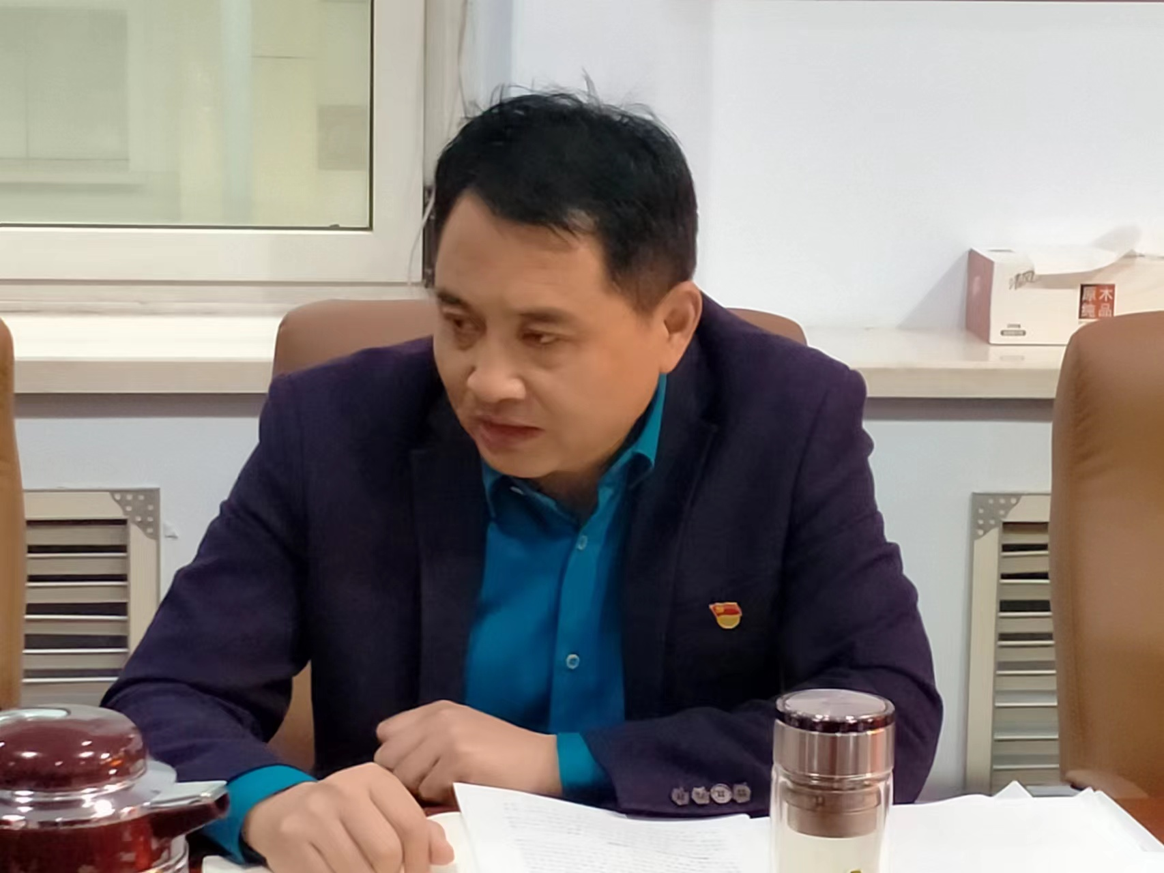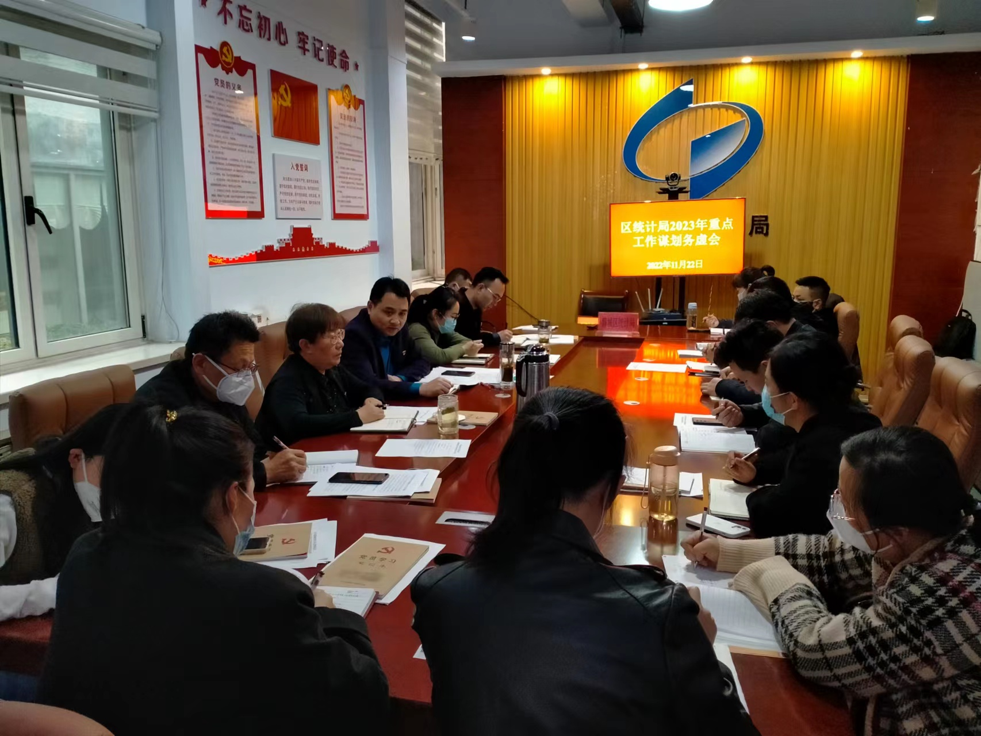
会上，局各班子成员一一汇报了今年工作开展情况，存在的问题，畅谈2023年工作思路。局党组书记、局长李忠诚同志点评了各分管领导发言，指出今年以来，面对“需求收缩、供给冲击、预期转弱”三重压力和疫情散发多发，统计做了很多可圈可点的工作，疫情期间是防疫和报表两不误、经济指标承压提升、统计预测预警职能有效发挥、基层基础进一步夯实、顺利通过省局第一阶段统计执法检查、圆满完成国家局专项纠治抽查、“五经普”试点按时完成、样本轮换、1%抽样、劳动力和农业等专项调查工作稳步推进、统计业务培训按期举办、统计队伍不断壮大。
最后，李忠诚同志强调2023年我们要在全区深入学习贯彻党的二十大精神指引下，把握好当前的大势大局和大背景，在面临当前经济发展超预期因素及新形势新任务新要求下，主动作为，实事求是、扎扎实实做好每一项工作。一是摸清自身现状。从全区产业结构、经济结构分析，准确把握实际，充分发挥自身的主观能动性，找到长处，摸到弱点，在参谋助手作用的发挥上更加细致、专业。二是摸清行业现状。准确把握政策方向，准确完整全面的分析行业存在的情况，通过与兄弟区市横向比较，对行业未来发展有预期把握、分析判断。三是理清工作思路。打破专业壁垒，立足自身的同时对整体工作要有全面的了解、统筹的把握，提高站位谋划好我们新一年统计工作。

